災害時に要支援者を共助するためのプラットフォームの構築

TK220205

**学外秘**

The Construction of Platform for Mutual Assistance of Persons Requiring Support During Disasters

爰川研究室　　湯浅太貴　Taiki Yuasa

# はじめに

近年，日本では激甚災害（大規模な地震や台風など、国民経済に大きな影響を与え、被災者や被災地域に特に助成や財政援助が必要な災害）指定されるレベルの自然災害が発生し続けており(1)，人々の生活に深刻な影響を与えているため，対策が重要視されている．

災害対策の重要な考え方として，自助，共助，公助の３種類存在する．自助は，一人ひとりが十分な知識および資源を蓄え，緊急時に適切に行動することである．共助は，地域や身近にいる人々が協力して助け合うことである．公助は，国や地方公共団体による災害被災者への迅速な公的支援を行うことである．これら３種類の考え方が相互に補完し合うことにより，災害による被害を軽減することができる．5

2024年4月1日時点の調査結果(2)によると，日本は災害対策基本法に基づき，全市町村（1741団体）が避難行動要支援者名簿を作成している．避難行動要支援者名簿とは災害発生時に自らの力だけで避難することが困難な人（以下，要支援者と記す）の情報を登録した名簿である．加えて，要支援者ごとに避難支援等を実施するための計画（個別避難計画）の策定が努力義務になっている．個別避難計画の策定に着手できている団体は90%を超えているが，実際に作成された個別避難計画数は，名簿掲載者総数（約300万人）のうち約126万件にとどまる．図１に個別避難計画策定の進捗状況を示す．

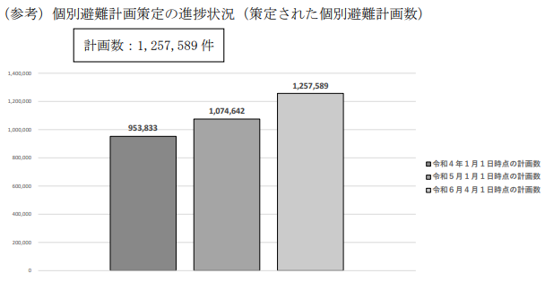

図１　個別避難計画策定の進捗状況（策定された個別避難計画数）(2)

図１より，令和4年１月１日から令和5年１月1日には約12万件，令和5年１月１日から令和6年4月１日には約18万件策定されたことが分かる．しかしながら，このままのペースで現時点のすべての名簿掲載者を策定しようとしただけでも約11年かかることになり，予算や人的リソースの面で問題が挙げられる．従って，公助の取り組みには限界があるため，共助による要支援者の避難が重要である．

（東日本大震災の頃から支援者と要支援者のマッチングの仕組みが重要であるということが分かっている(3)．）

（能登半島地震の記事．．．近隣住民との共助の事例を取り上げる，避難訓練もしていたことなど(4)）

また，本研究には先行研究(5)が存在し，災害発生時の避難行動における共助の効果をより高めるための情報プラットフォームの提案という内容について引き継いでいる．先行研究の課題であった「支援者の行動変容のための情報提示」，「全く面識のない人による支援を信頼するか」の２点に着目して本研究に取り組む．

# 研究目的（あるいは研究テーマ）

本研究の目的は，第一に先行研究の調査方法を基に，災害発生時にボランティア意識のある潜在的な支援者と要支援者が共助を行うために提供する情報について調査し，共助支援プラットフォームに載せるべき情報について検討する．

具体的には，災害時にボランティア意識のある人々を対象とした共助支援プラットフォームの構築に関わるアンケート調査，調査結果に基づくプロトタイプの作成，プロトタイプの評価実験という3つの内容で構成される．

1. **研究計画**

現在，支援者側の画面に載せるべき情報について調査中のため，今後は調査結果を反映させたプロトタイプ作成に着手する．必要に応じて，要支援者側の画面に載せるべき情報について調査する．

プロトタイプの作成期間は11月から12月中旬を予定しており，完成次第評価実験を行う．評価実験の具体的な内容として，実際に要支援者と避難所を設定し，被験者にはプロトタイプに触れながら共助による避難訓練をしていただく．その後，被験者から感想や改良提案を頂くことを考えている．

# 進捗状況

2024年9月12日（16:50）からGoogle Formにて「共助支援プラットフォームの構築に関わるアンケート」を行っており，支援者側の画面に載せるべき情報について調査している．また，調査結果を整理中である．

1. **おわりに（または結言）**

本稿では，支援者と要支援者が共助支援を行うために共助支援プラットフォームの構築を検討する研究について，計画を述べた．将来の展望として，支援者および要支援者が安心して使えることや，国や自治体がプラットフォームを容易に運用できるように改良していく必要がある．

文 献

1. 内閣府防災情報, 最近の激甚災害の指定状況について,<https://www.bousai.go.jp/taisaku/gekijinhukko/status.html>,(閲覧日2024-09-19)
2. 内閣府防災情報, 避難行動要支援者名簿に係る取り組み調査（令和６年４月１日現在：市町村別）, <https://www.bousai.go.jp/taisaku/hisaisyagyousei/pdf/r6chosa1.pdf>, (閲覧日2024-09-19)
3. 内閣府防災情報, 特集 共助による支援活動, <https://www.bousai.go.jp/kohou/kouhoubousai/h25/73/special_01.html>, (閲覧日24-09-19)
4. 内閣府防災情報, 特集② 能登半島地震でのコミュニティの共助による防災活動, <https://www.bousai.go.jp/kohou/kouhoubousai/r06/110/special_02.html>, (閲覧日24-09-16)
5. 爰川知宏，佐藤隼，川野瑛士，落合慶広．都市災害時の避難行動における共助支援プラットフォームの提案,(閲覧日2024-09-20)